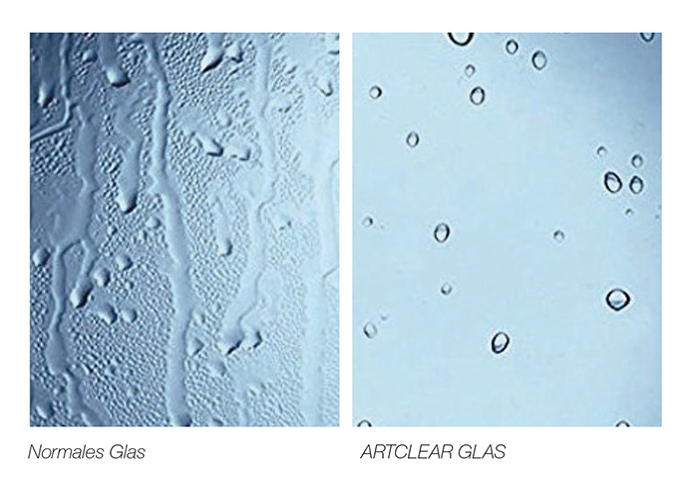

Tauschen Sie nicht einfach Ihre alte Dusche gegen eine neue aus - machen Sie doch mehr draus - zum Beispiel einen Duschplatz, bei dem Sie nicht mehr täglich die Gläser putzen müssen!

Wie das geht: Mit ARTCLEAR Glas. ARTCLEAR Glas hat eine wasserabweisende Oberfläche, Wassertropfen perlen ab, Kalk und Schmutz finden kaum Halt, der Reinigungsaufwand wird reduziert – und das ein Duschenleben lang! [https://artclearglas.artweger.at](https://artclearglas.artweger.at/)